**Irský přechod na oběhovou ekonomiku a důvěra v digitalizaci – zprávy z OECD**

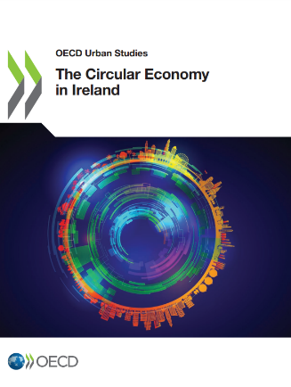Zemědělství je jednou z nejvýznamnějších, ale také nejvíce životní prostředí znečišťujících hospodářských činností v Irsku. Na zemědělství připadá 33 % irských emisí skleníkových plynů a tento sektor je též klíčovým původcem znečištění vodních zdrojů. Vláda a podniky proto podnikají kroky posilující oběhovost v rámci potravinového systému. Dosud zde ucelená vize pro oběhový potravinový systém chyběla. Nově schválená vládní strategie a připravovaný zákon o oběhovém hospodářství (upravující mj. problematiku potravinového odpadu) by měly pomoci překonat kompetenční roztříštěnost v této oblasti, nedostatek pobídek pro uplatňování oběhových postupů, chybějící harmonizované metodiky měření a sběru dat nebo nedostatečné povědomí mezi zemědělskými a potravinářskými podniky o potenciálu cirkulárních řešení pro snižování nákladů, tvorbu hodnot, zaměstnanost, odolnost a kvalitu životního prostředí. Odhaduje se, že v Irsku vznikl v roce 2018 řádově 1 mil. tun potravinového odpadu (z toho potravinový odpad z domácností tvořil 23 %), což odpovídá cca 3,6 Mt CO2 ekvivalentu. Oběhové hospodářství v zemědělsko-potravinářském sektoru tak může významně přispět k realizaci nízkouhlíkového programu Irska. Zpráva OECD je výsledkem dvouletého politického dialogu mezi sekretariátem OECD a širokým spektrem partnerů na irské straně.

<https://www.oecd-ilibrary.org/urban-rural-and-regional-development/the-circular-economy-in-ireland_7d25e0bb-en>

Digitalizace zemědělství je chápána jako součást řešení problémů dlouhodobé udržitelnosti, řízení rizik, nedostatku pracovních sil nebo klesajícího růstu produktivity. Proto OECD věnuje systematickou pozornost tématu digitalizace v zemědělství. Aktuálně zveřejněná zpráva se zaměřuje na problém nedostatečné důvěry zemědělců v digitální technologie - jde o jeden z nejvýznamnějších limitů (nehmotný limit převládající v mnoha zemích) bránících v jejich akceptaci. Uvedený nedostatek důvěry vychází z problémů s ochranou soukromí (bezpečnost, sdílení dat, nedostatečná transparentnost při využívání údajů zemědělců), častým nesouladem na straně nabídky a poptávky po digitálních technologiích; vysokými nároky na zvyšování kvalifikace, ale i chybějícími či nedostatečnými standardy pro porovnávání funkcí digitálních technologií a jejich certifikaci. Optimální cestu k posílení důvěry a uvolnění plného potenciálu digitálního zemědělství vidí autoři v užití široké palety opatření v oblasti zprostředkování nebo garance záruk mezi zemědělci a poskytovateli technologií; oddělení diagnózy problémů od poskytovatelů jejich řešení; posílení poradenských služeb; podpory experimentálního užívání technologií skrze spolupráci veřejného a soukromého sektoru (pro umožnění zemědělcům dozvědět se více o těchto nástrojích a jejich významu pro provoz) nebo stanovení standardů hodnocení a certifikace funkčnosti digitálních nástrojů (pro umožnění porovnání výkonnosti technologií oproti stávajícím již využívaným řešením)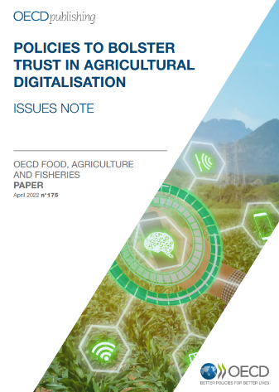.

<https://www.oecd-ilibrary.org/agriculture-and-food/policies-to-bolster-trust-in-agricultural-digitalisation_5a89a749-en>

Mgr. Radek Stránský

Odbor zahraničně obchodní spolupráce, MZe

+420 221 812 310